|  |  |
| --- | --- |
| ICS | 07.060 |
| CCS | |  | | --- | |  |   A 45 |

团体标准

T/ZS XXXX—XXXX

入海排口水色异常卫星遥感动态监视监测技术指南

Technical guidelines for dynamic monitoring of water color anomaly at sewage outfalls to the sea by remote sensing

XXXX - XX - XX发布

XXXX - XX - XX实施

浙江省产品与工程标准化协会  发布

目次

前言 III

1 范围 1

2 规范性引用文件 1

3 术语和定义 1

4 监测流程 2

5 数据要求 2

5.1 时间分辨率要求 2

5.2 空间分辨率要求 3

5.3 波段要求 3

5.4 影像质量要求 3

6 监视监测内容 3

6.1 入海排口位置 3

6.2 入海排口排放扩散范围及面积 3

6.3 水体光学类型分类 3

6.4 入海排口水色异常监测 3

6.5 入海排口历史排污状况回溯 3

6.6 入海排口持续动态监视监测 3

7 技术方法 3

7.1 卫星遥感影像预处理 3

7.2 水体光学类型遥感分类 4

7.3 扩散范围提取 4

7.4 水色异常识别 4

8 质量控制 4

8.1 数据模型精度要求 4

8.2 人机交互解译检查 4

8.3 外业现场核查 4

9 成果提交 5

9.1 监测数据 5

9.2 专题图 5

9.3 监测报告 5

附录A（资料性） 入海排口水色异常卫星遥感动态监视监测常用卫星数据源选择 6

附录B（资料性） 常见陆地掩膜光谱指数 7

附录C（资料性） 入海排口水色异常卫星遥感动态监视监测专题图示例 8

附录D（规范性） 入海排口水色异常卫星遥感动态监视监测报告编制目录 10

参考文献 11

1. 前言

本文件按照GB/T 1.1—2020《标准化工作导则 第1部分：标准化文件的结构和起草规则》的规定起草。

请注意本文件的某些内容可能涉及专利。本文件的发布机构不承担识别专利的责任。

本文件起草单位：

本文件主要起草人：

入海排口水色异常卫星遥感动态监视监测

技术指南

* 1. 范围

本文件规定了入海排口水色异常卫星遥感动态监视监测的流程、数据要求、监测内容、技术方法、质量控制、成果提交等。

本文件适用于利用卫星遥感影像开展入海排口巡查、监视监测及水色异常问题发现工作。

* 1. 规范性引用文件

下列文件中的内容通过文中的规范性引用而构成本文件必不可少的条款。其中，注日期的引用文件，仅该日期对应的版本适用于本文件；不注日期的引用文件，其最新版本（包括所有的修改单）适用于本文件。

GB 3097 海水水质标准

GB 3838 地表水环境质量标准

GB/T 13989 国家基本比例尺地形图分幅和编号

GB/T 15968 遥感影像平面图制作规范

HY/T 147.7—2013 海洋监测技术规程 第7部分：卫星遥感技术方法

* 1. 术语和定义

下列术语和定义适用于本文件。

入海排口 sewage outfalls to the sea

直接或者通过管道、沟、渠等排污通道向海洋排放水体的口门。

[来源：HJ 1310—2023，2.3,有修改]

污水 sewage

在生产与生活活动中排放的水的总称。

[来源：HJ 1310—2023，2.1]

真彩色遥感影像 true color image

按照红、绿、蓝（RGB）三个基色分量进行合成产生的遥感影像。

空间分辨率 spatial resolution

遥感影像上能够识别的两个相邻地物的最小距离。

[来源：HY/T 147.7—2013，3.1]

时间分辨率 temporal resolution

同一遥感器对同一区域进行的相邻两次遥感观测的最小时间间隔。

[来源：HY/T 147.7—2013，3.2]

高分辨率卫星遥感数据 high spatial resolution satellite data

具有较高空间分辨率的遥感卫星数据，通常为优于 30 m分辨率。典型卫星数据源见附录A。

多时相影像 multi-temporal image

指不同时间获取的同一地区的影像。

[来源：GB/T 14950—2009，6.50]

遥感反射率 remote sensing reflectance

离水辐亮度与水面太阳下行辐照度的比值。

[来源：HY/T 147.7—2013，3.5，有修改]

水体光学类型optical water type

不同组分主导的水体可根据光谱特征划分为多个类型。如近岸悬浮泥沙含量较高的水体、富营养化水体、高污染水体，具有不同的光谱特征，在遥感光谱上具有可分性。可反映水体水质状况。

水色异常 water color anomaly

区别于正常河水或海水的颜色，在真彩色影像上，水体区域体现为灰色、黑色、红棕色、深绿色、黄绿色等异常影像色彩的现象，表示疑似高污染水体。

* 1. 监测流程

入海排口水色异常卫星遥感动态监视监测应包括五个阶段，分别为卫星遥感影像预处理、光谱库建立及水体光学分类、卫星遥感监视监测、质量控制和成果提交，具体流程见图1。

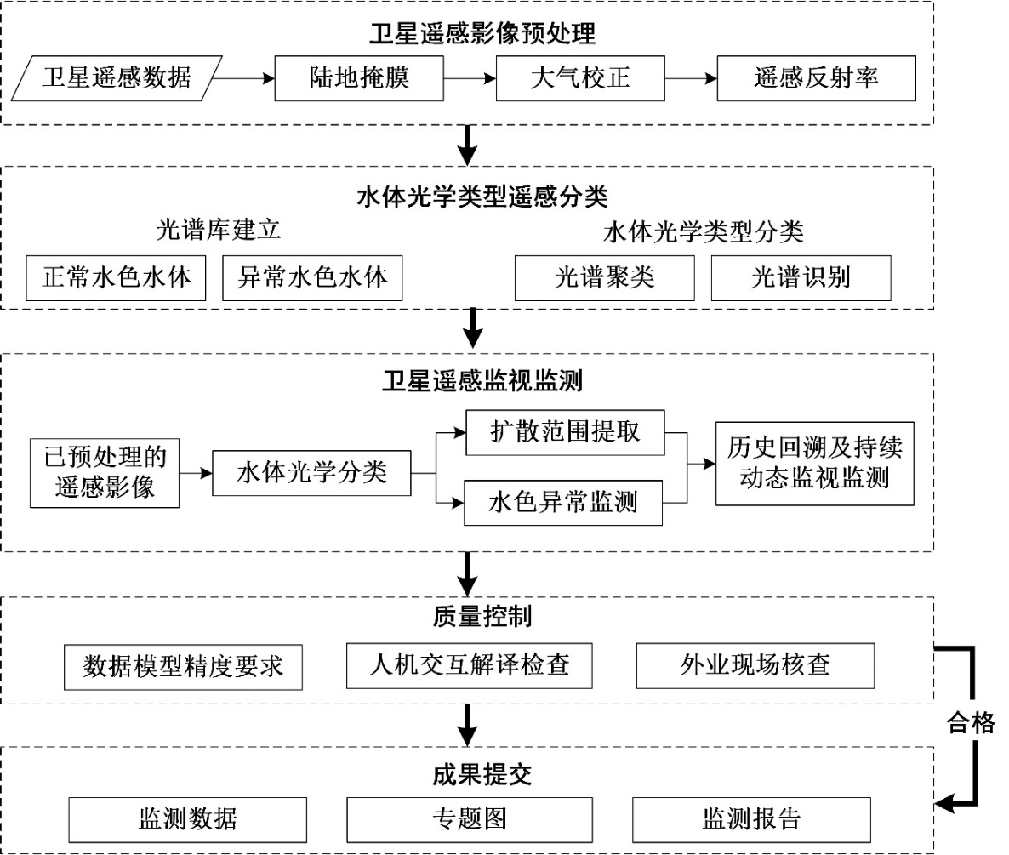

1. 入海排口水色异常卫星遥感动态监视监测流程
   1. 数据要求
      1. 时间分辨率要求

基于卫星遥感技术手段对入海排口水色异常进行监视监测的频率应取决于使用的卫星的时间分辨率。由于入海排口排放过程高度动态变化，使用的卫星的时间分辨率应不低于16天一次。对于重点关注的入海排口可使用多源卫星数据资料，综合多颗卫星实现高频观测。

* + 1. 空间分辨率要求

入海排口大部分尺度较小，卫星遥感影像的空间分辨率应优于 30 m，对于部分隐蔽或面积较小的入海排口，空间分辨率可优于 1 m，实现精细观测。

* + 1. 波段要求

卫星遥感影像宜采用被动光学遥感影像，波段应至少包含蓝、绿、红、近红外波段。

* + 1. 影像质量要求

卫星遥感影像应层次丰富、清晰易读、色调均匀、反差适中，不受太阳耀光、厚云、薄云及云阴影的影响，特别是云阴影由于在真彩色影像上呈现灰黑色，易与排放污水混淆。影像不应受变形和条带的影响。

* 1. 监视监测内容
     1. 入海排口位置

应基于高分辨率卫星遥感数据，目视解译获得入海排口位置，应获得经纬度信息和所在地名，并获得入海排口周边典型地物分布信息。

* + 1. 入海排口排放扩散范围及面积

入海排口具有连续排放或间歇排放的规律，应基于卫星遥感大面监测的优势，基于遥感影像识别入海排口排放扩散范围，统计扩散面积，评估其对环境水体的影响。

* + 1. 水体光学类型分类

针对入海排口附近的水体区域，包括邻近海域和内陆水体，可开展基于遥感的水体光学类型分类，不同水体光学类型应代表不同水体水质状况，进而基于水体类型可判断水体水质状况。

* + 1. 入海排口水色异常监测

水色异常代表水体疑似高污染状态。异常水色的水体光谱应区别于正常水色的水体光谱，在不同的波段量值之间的差异较大，光谱形状存在明显不同。区别于正常排放的水体，重点关注高污染水体排放，即入海排口所排放水体是否存在水色异常。应基于水体光学类型分类结果判断入海排口所排放水体是否存在水色异常，进而获得疑似存在问题的入海排口清单，为现场排污核查提供针对性的点位。

* + 1. 入海排口历史排水状况回溯

针对入海排口的历史排水状况遥感监测，应获取入海排口区域多期历史遥感影像并进行数据处理，制作卫星遥感影像动态专题图，获得多期历史影像的专题图结果。

* + 1. 入海排口持续动态监视监测

针对入海排口的实时排水状况遥感监测，应实时或准实时获取入海排口区域卫星遥感数据并进行数据处理，宜持续获得入海排口遥感影像并制作专题图，实现动态监视监测。

* 1. 技术方法
     1. 卫星遥感影像预处理
        1. 陆地掩膜

应基于光谱指数对陆地区域进行掩膜，包括近岸露出的滩涂、海岛、海面漂浮物等易在水域内出现被认为是水色异常的陆地像元，均应剔除。常见陆地掩膜指数见附录B。应结合真彩色影像基于目视识别和灰度直方图确定水体和陆地的划分阈值。

* + - 1. 大气校正

在卫星遥感器接收到的大气顶辐亮度信息的基础上，应消除大气吸收和散射影响的过程。针对水体像元，应进一步消除水面反射的影响，获得能够反映水体信息的遥感反射率。

* + - 1. 其他预处理步骤

其他遥感影像预处理步骤应包含辐射定标、几何校正、图像镶嵌与配准、图像融合，并应符合HY/T 147.7—2013中6.3.2.2条的要求。

* + 1. 水体光学类型遥感分类

水体光学类型遥感应按下列要求执行分类：

1. 基于预处理后的遥感影像获得水面遥感反射率数据，应提取多时相影像下的包含河道、湖泊、水库、池塘、近海、远海等多种水体类型、不同悬浮物浓度、叶绿素浓度、营养盐浓度下的遥感反射率光谱。应通过历史确定的排污事件，特别是对环境水体构成恶劣影像的排污事件，提取对应遥感影像上的污染水体的光谱。最终构建含正常水色和异常水色的光谱库；
2. 综合水体光谱和影像纹理特征，应通过聚类生成不同种水体光学类型，不同种水体光学类型具有典型的光谱特征，对应不同的水质状况，如高污染水体、富营养化水体、清洁水体、高泥沙水体等；
3. 基于不同种水体光学类型的先验知识，可通过监督/非监督分类、机器学习等方法对遥感影像上的近岸和内陆水体进行水体光学类型分类，识别入海排口周边水体光学类型信息。
   * 1. 扩散范围提取

扩散范围提取应符合下列要求：

1. 由于内侧水道、管道或沟、渠等排污通道内水体水质与环境水体水质存在反差，继而会在水体光学类型分类结果中体现。应基于水体光学类型分类结果，得到入海排口排放扩散区域；
2. 结合真彩色遥感影像，目视解译辅助判断，获得排放扩散分布范围。结合遥感影像空间分辨率信息，得到扩散面积结果。
   * 1. 水色异常识别

应基于水体光学类型分类结果，得到入海排口周边水体光学类型信息。其中，对应水质状况较差的水体光学类型的水体可认为是水色异常，疑似为异常排污。

* 1. 质量控制
     1. 数据模型精度要求

数据模型精度应符合下列要求：

1. 大气校正平均相对误差小于 30 %；
2. 水体光学类型分类模型误分率、漏分率均小于 30 %。
   * 1. 人机交互解译检查

应利用人机交互的方式对卫星遥感监测到的入海排口排放扩散范围和面积、排放水体水色异常状况进行解译判断，判断是否存在机器识别的误判、漏判情况。

* + 1. 外业现场核查

对于人机交互解译有疑义的入海排口，应开展外业现场核查。现场核查应记录入海排口的经纬度信息，并进行现场拍照。应利用无人机观测排放扩散范围，拍摄入海排口向陆一侧及向海一侧水面，并视频记录排放过程。

应对排放水体和受纳水体进行水样采集，针对地表水或海水选用不同的水质参数和不同的评价指标。地表水环境质量常见项目应包括水温、pH值、氨氮、总磷、高锰酸盐指数、化学需氧量（COD）、悬浮物、盐度等，并按GB 3838 的规定执行。

入海排口受纳水体为海水，水质参数主要针对海水水质参数，应包括pH、化学需氧量、生化需氧量、溶解氧、石油类、活性磷酸盐、无机氮（亚硝酸盐-氮、硝酸盐-氮与氨-氮之和）、汞、镉、铅、砷、铬、铜、锌、粪大肠菌群等，并按GB 3097 的规定执行。监测范围宜为以入海排口为中心，并以入海排口污水扩散距离为半径的向海区域。应结合水样监测结果判断是否为遥感识别到的水色异常水体。现场监测可进一步开展现场溯源工作，判断污染疑似来源。

* 1. 成果提交
     1. 监测数据

监测数据应包括原始遥感影像数据、预处理后的遥感数据、水体光学分类数据。

* + 1. 专题图
       1. 入海排口水色异常遥感影像专题图

应以入海排口为中心点，针对不同空间分辨率的遥感影像选择适当的比例尺，宜使用真彩色遥感影像，制作能够直接反映入海排口及其周边地物和环境状况的专题图。专题图制作应符合GB/T 13989 和GB/T 15968 的规定。样图见图C.1。

* + - 1. 入海排口水色异常周边水体光学类型分类专题图

应以入海排口为中心点，针对不同空间分辨率的遥感影像选择适当的比例尺，宜以真彩色遥感图像为底图，叠加水体光学类型分类图层，制作能够反映入海排口周边水体光学类型或水质状况的专题图。专题图制作应符合GB/T 13989 和GB/T 15968 的规定。样图见图C.2。

* + - 1. 入海排口水色异常排放扩散范围分布专题图

应以入海排口为中心点，针对不同空间分辨率的遥感影像选择适当的比例尺，宜以真彩色遥感图像为底图，选择地图符号勾勒出排污扩散分布范围，并标注扩散面积。专题图制作应符合GB/T 13989 和GB/T 15968 的规定。样图见图C.3。

* + - 1. 入海排口水色异常多时相动态专题图

针对同一入海排口，应以该排口为中心，制作同一排口不同时期的真彩色遥感影像、水体光学分类结果、扩散范围分布的专题图。专题图上应标注遥感影像采集时间，反映排口扩散不同时间的动态变化过程。

* + 1. 监测报告

报告编制应包含数据源、研究区域、监测内容、监测指标与方法、技术路线、成果内容等部分，可按附录D编制监测报告。

A

1. （资料性）  
   入海排口水色异常卫星遥感动态监视监测常用卫星数据源选择

入海排口水色异常卫星遥感动态监视监测常用卫星数据主要选择高空间分辨率卫星数据，如环境一号CCD相机卫星数据、高分系列全色/多光谱相机卫星数据、资源系列全色/多光谱相机卫星数据、Sentinel-2A/2B数据、Landsat-7/8/9系列数据等，见表A.1。

* 1. 入海排口水色异常卫星遥感动态监视监测常用卫星数据源信息

|  |  |  |  |  |
| --- | --- | --- | --- | --- |
| 卫星名称 | 传感器 | 空间分辨率（m） | 重访时间（天） | 波段数目 |
| 环境一号 | CCD相机 | 30 | 4 | 4 |
| 高分一号 | 全色/多光谱 | 2-16 | 4 | 4 |
| 高分二号 | 全色/多光谱 | 1-4 | 5 | 4 |
| 高分六号 | 全色/多光谱 | 2-8 | 4 | 4 |
| 资源一号 | 全色/多光谱 | 2.5-10 | 3 | 4 |
| 资源三号 | 多光谱相机 | 2-6 | 5 | 4 |
| Sentinel-2A/2B | MSI | 10-60 | 5 | 13 |
| Landsat-7/8/9 | ETM+/OLI | 15-30 | 16 | 8-11 |

1. （资料性）  
   常见陆地掩膜光谱指数
   1. 归一化植被指数

归一化植被指数（Normalized Differnce Vegetation Index，*NDVI*），是反映农作物长势和营养信息的重要参数之一，应用于遥感影像。也可用于进行陆地掩膜、水体提取。公式见B.1：

$NDVI=\frac{ρ(NIR)−ρ(R)}{ρ\left(NIR\right)+ρ(R)}$（B.1）

式中：

|  |  |  |
| --- | --- | --- |
| *ρ（NIR）* | —— | 近红外波段的反射率值 |
| *ρ（R）* | —— | 红光波段的反射率值 |

* 1. 归一化水体指数

归一化水体指数（Normalized Difference Water Index，*NDWI*），可用来提取遥感影像中的水体信息。公式见B.2：

$NDWI=\frac{ρ(G)−ρ(NIR)}{ρ\left(G\right)+ρ(NIR)}$（B.2）

式中：

|  |  |  |
| --- | --- | --- |
| *ρ（A）* | —— | 绿光波段的反射率值 |
| *ρ（NIR）* | —— | 近红外波段的反射率值 |

* 1. 改进的归一化水体指数

改进的归一化水体指数（Modified Normalized Difference Water Index，*MNDWI*）对*NDWI*指数的波长组合进行了修改，在提取水体上具有更佳的效果。公式见B.3：

$MNDWI=\frac{ρ(G)−ρ(MIR)}{ρ\left(G\right)+ρ(MIR)}$（B.3）

式中：

|  |  |  |
| --- | --- | --- |
| *ρ（G）* | —— | 绿光波段的反射率值 |
| *ρ（MIR）* | —— | 中红外波段的反射率值 |

B

1. （资料性）  
   入海排口水色异常卫星遥感动态监视监测专题图示例

图C.1给出了某入海排口某天某时刻利用某卫星数据资料获得的真彩色遥感影像专题图示例。图C.2给出了基于该遥感影像获得的水体光学类型分类专题图示例，不同等级对应不同水体光学类型，某些类型对应水体水质状况较差，底图为该时刻的真彩色遥感影像。图C.3给出了基于水体光学类型分类得到的扩散范围专题图示例，并标注扩散面积，底图为该时刻的真彩色遥感影像。

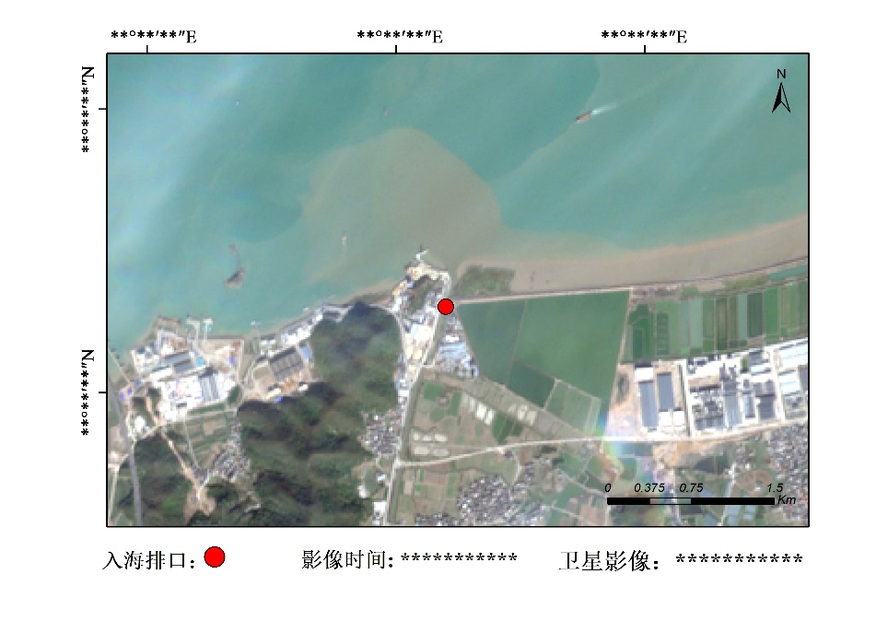

图C.1入海排口水色异常遥感影像专题图示例

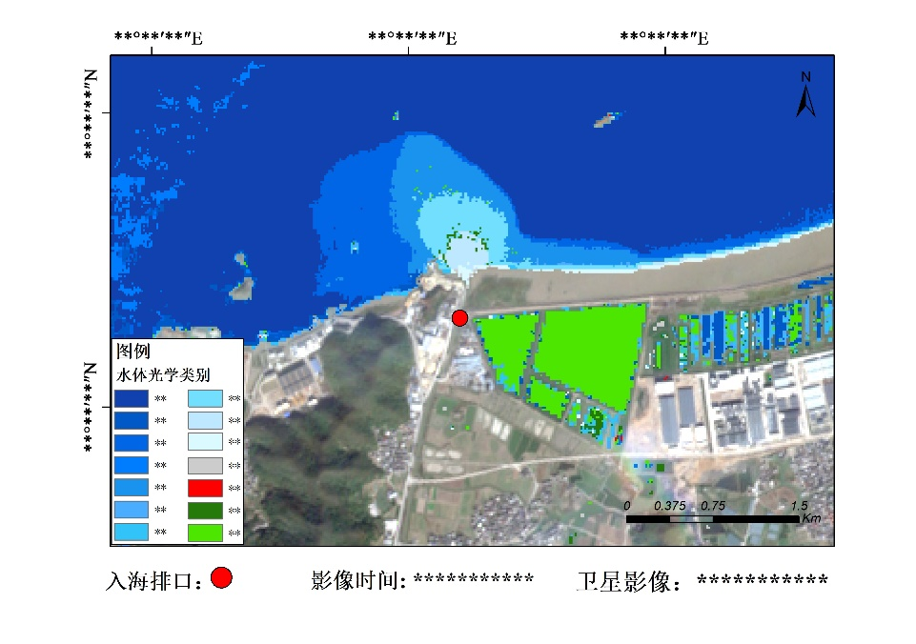

图C.2入海排口水色异常周边水体光学类型分类专题图示例

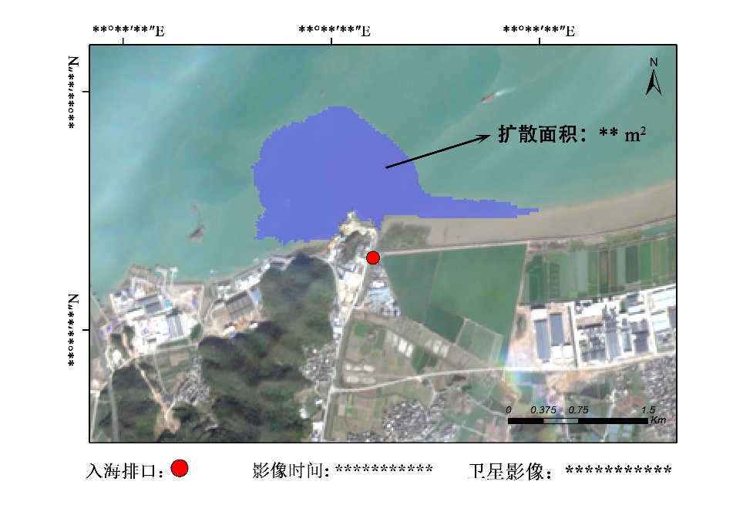

图C.3入海排口水色异常排放扩散范围分布专题图示例

C

1. （规范性）  
   入海排口水色异常卫星遥感动态监视监测报告编制目录

题目： XXX 市/省入海排口水色异常卫星遥感动态监视监测报告

* 1. 概述
     1. 遥感数据来源

介绍使用的卫星遥感数据，包含空间分辨率、时间分辨率等信息。

* + 1. 遥感监测内容

介绍遥感监测的内容和指标，如需监测入海排口的分布、扩散面积、是否出现水色异常情况等。

* + 1. 遥感监测方法

介绍包含遥感数据预处理、模型构建及应用等具体的遥感监测方法

* + 1. 评价标准

介绍如何评价是否存在水色异常等相关评价标准

* + 1. 遥感监测的质量保证

介绍数据预处理精度、模型精度、地面验证等质量保证情况

* 1. 遥感监测结果
     1. 入海排口分布

介绍结合地面和卫星遥感监测的入海排口分布，补充地面没有统计在内的入海排口信息

* + 1. 水色异常监测结果

介绍观测周期内发现的水色异常情况，统计异常频率、扩散面积，反演水体水质参数浓度等结果。

* + 1. 分析评价

给出问题清单，根据现场核查情况对问题排口逐一进行分析与评价。

* 1. 结论
     1. 总体评价

总结本次观测周期内发现的入海排口水色异常情况。

* + 1. 存在问题及原因分析

指出本次观测周期内发现的入海排口水色异常问题，给出问题清单，并分析可能的原因和下一步工作计划。

参考文献

[1] HJ 1310—2023 入海排污口监督管理技术指南 名词术语

[2] GB/T 14950—2009 摄影测量与遥感术语

